**В Кизилюртовском районе проверяют уровень антитеррористической защищенности социальных объектов**

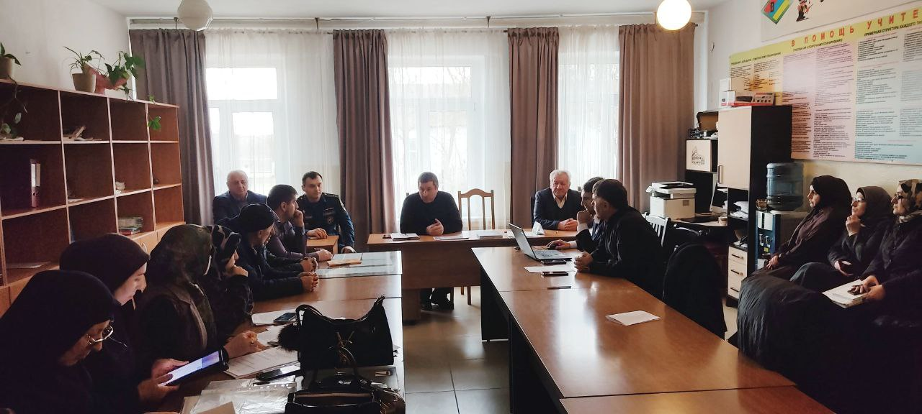

В соответствии с постановлением администрации муниципального района «Кизилюртовский район» от 24 января 2025 года  3 февраля комиссией группы при АТК администрации района  были осуществлены проверки объектов, потенциально подверженных террористическим угрозам, находящихся на территории района, а также мест массового пребывания людей.

В результате выезда  было проверено пять социальных объектов, среди которых школы и детские сады: Акнадинская СОШ, Чонтаульская СОШ №1, Чонтаульская гимназия, МКДОУ «Малыш» (Чонтаул) и  «Ласточка» (с. Акнада).

Проверки включали оценку антитеррористической защищенности данных объектов, а также обсуждение дальнейших мер по повышению безопасности. Было акцентировано  внимание на важности соблюдения всех норм и правил, направленных на предотвращение возможных угроз, и на необходимость готовности персонала к действиям в экстренных ситуациях.

Подобные мероприятия, по словам специалистов АТК, направлены на укрепление безопасности в образовательных учреждениях и местах массового скопления людей, что особенно актуально в современных условиях.

Также специалистами отдела антитеррористической комиссии  были проведены тренировки по сценарию «Подозрительный предмет» и инструктажи по алгоритму действий, в случае возникновения угроз террористического характера, а также при обнаружении беспилотных летательных аппаратов (БПЛА).

Напомним, что Антитеррористическая защищенность объекта — состояние здания или территории, которое не позволит совершить террористический акт. Цель АТЗ — сберечь жизнь и здоровье людей, сохранность имущества, окружающей среды, флоры и фауны.

Чтобы обеспечить АТЗ, организация должна:

📌провести оценку уязвимости;

📌составить акт обследования;

📌категорировать объект защиты;

📌составить, согласовать паспорт безопасности и   актуализировать его по мере необходимости;

📌отслеживать, как выполняется план по повышению защищенности, проводить ежегодные проверки.

